Linux系统下软件的安装、卸载、更新与升级：

1. 下载软件包，rpm与deb包，在用rpm dpkg命令来安装

* 类似于windows的安装包，linux下，两种二进制包，rmp包（ReDhat）与deb(debian)包，且rmp包可以转换成deb包，下载下来以后可以直接运行安装。
* RPM包（red hat package manager）：

安装： rpm –ivh fullpath(也就是rpm包所在位置，可以用which进行查看)

如：

Ivh可以看成固定的组合（安装并查看进度）

常用安装选项：

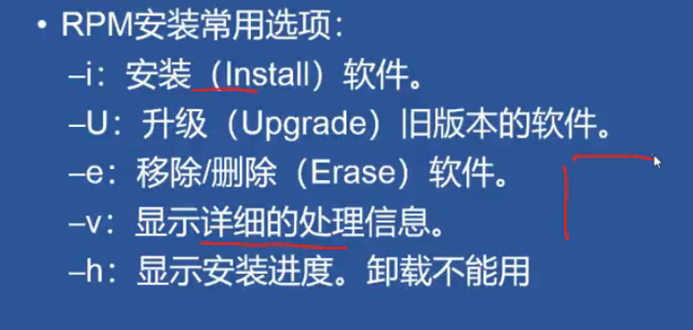

Rpm包安装完成以后，可以进行查询：

用rpm –q(可以附带选项)

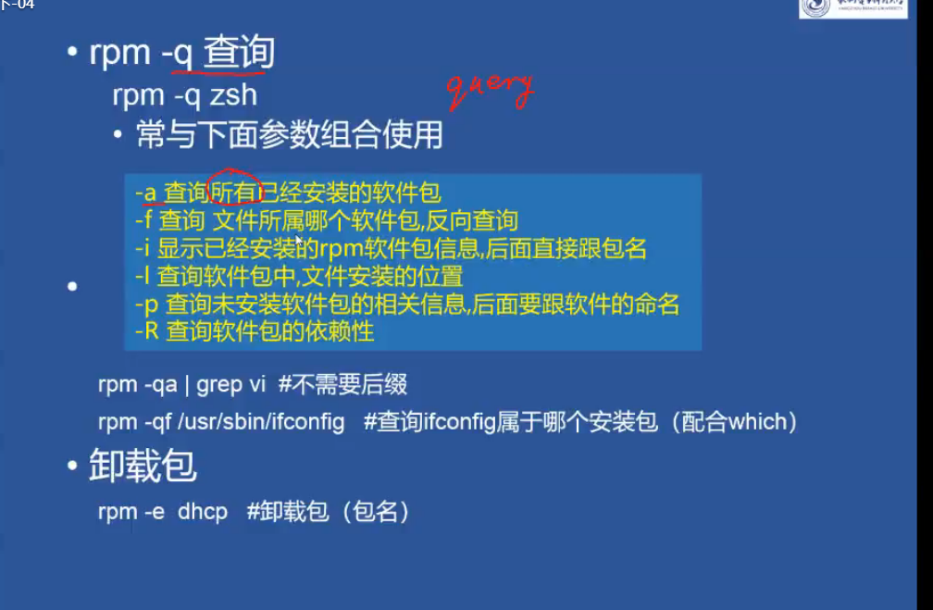

Rpm -qa | grep vi |表示管道，进程通道，把左边的输出通给右边的输入。

光一个Rpm -qa 太多，你想查找的东西可能很难看清，所以用此方法，查找包含vi字符的软件包。



要查属于哪个包，路径得完整，要想得到路径，用 which

卸载包：

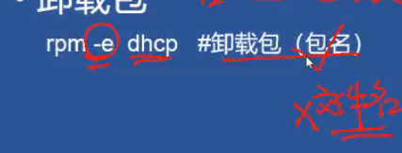

直接加包名，而非文件名

如

包名是zsh

* Deb包，dpkg安装查看与卸载

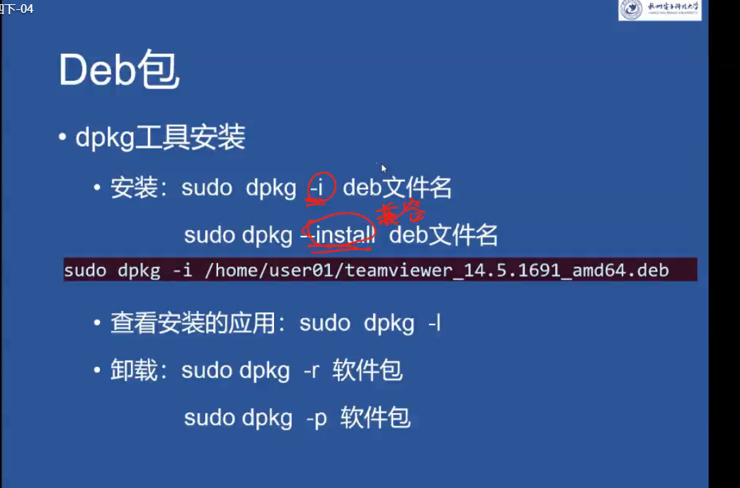

Dpgk i/install fullpath（下载好的包的完整路径），同时需要管理员权限

-r卸载包，-p卸载相关配置

1. Ubuntu和centos软件源安装软件：（要联网）

* Ubuntu，deb包 sudo apt install +软件源，

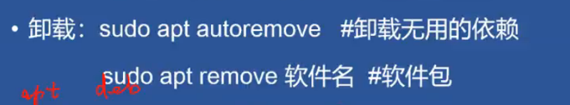

Remove+软件包卸载软件包之后， 可能导致依赖包没有卸载，

 让系统自动remove不使用的依赖包。

* Centos ，rpm包，Yum install +软件源/Yum -y install +软件源

（这个y其实也可以不用，一般安装，找到以后，都会让人确定一下在安装。这个y就是自动认定为直接安装，不用确）

卸载:Yum remove fullpath

1. Wget利用网址下载：

wget 网址（<http://test.com/testfile.zip>） 下载指定文件到当前文件夹

wget -O wordpress.zip http://test.com/download ->指定保存名字

wget -b http://www.linuxde.net/testfile.zip ->后台下载

* 找文件位置 find / - name 文件名

